オオキンケイギクの駆除にご協力ください

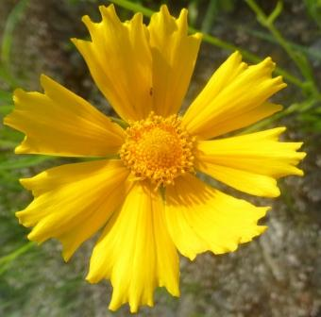
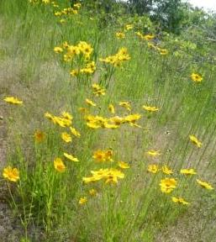

道路沿いに自生するオオキンケイギク

オオキンケイギクとは？
５月から７月にかけて、直径５～７ｃｍの橙黄色の花をつけ、道端や堤防などでよく見かけます。オオキンケイギクは、生態系に重大な影響を及ぼす植物として、法律により「特定外来生物」に指定され、栽培すること、生きたまま移動させること、野外に放つことなどが禁止されています。

どうやって駆除すればいいの？
根から引き抜き、枯死させましょう。
堤防などに大量に生えている場合は、種子がない時期に茎から刈り取ることも、生息範囲を拡げない効果
があります。

駆除の後の処理はどうすればいいの？
生きたまま移動させて根付かせたり、種子が拡散したりしないように注意してください。
その場で２，３日放置して枯死させた後、ビニール袋などに入れ、燃えるゴミとして処理することをお勧めし
ます。種子がない時期に刈り取り、花や茎だけを移動することは問題ありません。

ほかに特定外来生物に指定されている植物はあるの？
アレチウリ、オオハンゴンソウなどの特定外来生物が、県内に生息を広げています。
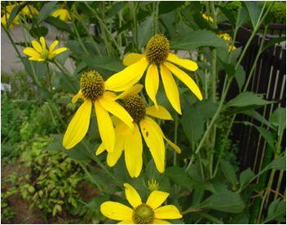
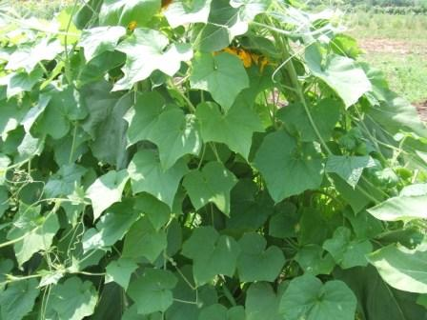
オオハンゴンソウ
７月～１０月にかけて、道端、畑地、堤防などで咲き、
周辺の在来植物の生息場所を奪ってしまいます。
（写真：下呂市提供）

アレチウリ
荒野や河川敷に自生し、周辺の在来植物の生息場所
を奪ってしまいます。
（写真：環境省ホームページ）

外来生物対策 基本原則
・外来生物を持ち込まない
・既に生息している外来生物を移動させない
・飼っている外来生物を自然に放たない
岐阜県自然環境保全課 058-272-8231
岐阜県可茂県事務所環境課0574-25-3111
川辺町産業環境課 0574-53-7212

